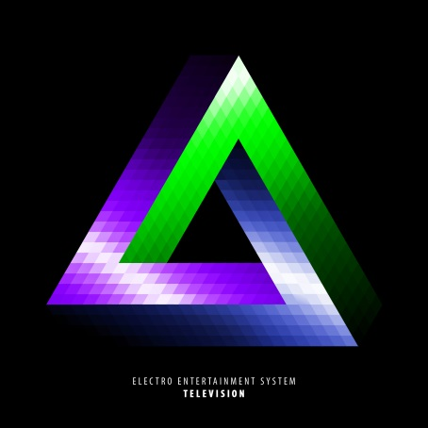Electro Entertainment System apresenta o EP Television

A música eletrônica acaba de ficar maior com o lançamento do primeiro EP do Electro Entertainment System. O Extended Play Television foi lançado ao final do mês de julho e conta com quatro faixas de house urbano experimental. Produzido pelo DJ e produtor musical Jezz Lucena, o EP está disponível para audição gratuita na plataforma SoundCloud e as músicas podem ser adquiridas virtualmente através do iTunes, Spotify, e de graça via Torrent e SoundCloud.

O produtor explica que seu debut pretende mostrar diferentes tipos de house em cada canção. “A idéia é abrir um leque de músicas ricas em referências ao House e ao Electro das últimas décadas para, ao fim, anunciar: ‘What if I told you I've been to a million houses, but none of them just made me feel like Home?’. É sobre essa sensação de nunca estar satisfeito com música alguma. Nunca se sentir em casa com nenhum ‘house’”.

A proposta do EP é entregar uma música eletrônica que intrigue e incomode de maneira positiva. Um som incomum, difícil de encaixar num rítmo, mas que seja claro em suas referências. “As canções buscam despertar cinestesia no ouvinte. Cada som foi escolhido na intenção de aguçar todos os sentidos. Quero que o EP desperte sensações impossíveis de explicar com os termos usados na música”, destaca Jezz. O DJ ressalta ainda que o ouvinte do Electro Entertainment System é o fã de música eletrônica que ouve música fora dos clubes noturnos: “Não é o tipo de música que vai se popularizar nas boates. Os entusiastas de tecnologia, viajantes e jogadores de videogame vão se sentir familiarizados com o estilo próximo ao chiptune”.

As quatro faixas do EP foram produzidas entre fevereiro e julho de 2014. O processo de mixagem e masterização ocorreu em São Paulo sob a responsabilidade de Cello Zero e Felipe Rossi, respectivamente. Television também conta com o hotsite (<http://electroentertainmentsystem.com>) onde é possível assistir algumas animações produzidas para o EP, aos moldes dos lyric videos estrangeiros.

O Projeto

O Electro Entertainment System é um projeto de música eletrônica que começou com DJ Sets e evoluiu para a criação de músicas originais. O nome é inspirado no Nintendo Entertainment System (NES), console popular na década de 80. As inspirações vêm de bandas como Kraftwerk e Daft Punk, e vão até o House noventista do Haddaway e da iniciante Kiesza.

Jezz Lucena (23), produtor musical e DJ responsável pelo projeto, reside no Brasil, mas embarca ainda em 2014 para Boston, USA, onde cursará mestrado na área de Game Development. Com sua estadia nos Estados Unidos, pretende também internacionalizar o Electro Entertainment System.

Links

Site Oficial – <http://electroentertainmentsystem.com/>

iTunes Store – <https://itunes.apple.com/en/album/television-ep/id897675996>

Fanpage do Facebook – <http://facebook.com/ElectroEntSys>

Soundcloud – <http://soundcloud.com/ElectroEntSys>

Canal do Youtube – <http://youtube.com/ElectroEntSys>

Contato

Formulário de Contato – <https://electroentertainmentsystem.wufoo.com/forms/contact/>

Email do Projeto – [contact@electroentertainmentsystem.com](mailto:contact@electroentertainmentsystem.com)

Facebook do Jezz Lucena – <http://fb.me/jezzlucena>

Email do Jezz Lucena – [jesielsoueu@gmail.com](mailto:jesielsoueu@gmail.com)